中国与联合国儿童基金会远程协作学习项目计划书

多彩的水果拼盘
（和谐伙伴小组：高奎汝 宽太才让 岳忠茂 看卓加）

一、项目概述
- 开展年级：五年级
- 学科：科学，信息技术
3. 简介：
本学习项目主要对象是五年级学生，他们在基本的生活常识下，通过对本项目的学习活动，让学生通过多媒体及有关书籍对水果的资料进行数据的收集和整理，了解生活中各种水果的分类和营养价值的有关知识。 希望他们能在水果拼图的设计和制作过程亲身实践中，运用所学知识来提高社会生活常识和动手操作的能力，培养学生创新的精神、问题解决的能力与协作意识。

二、学习团队
1. 教师：
高奎汝：数学教师…..
宽太才让：藏文教师….
2． 学生：
由西宁市八一路小学和同仁县库曲学区多哇寄校的五年级学生各10名。

三、学习目标与任务
1. 教学目标分析
认知目标：让学生通过多媒体及有关书籍对水果的资料进行数据的收集和整理，了解生活中各种水果的分类和营养价值的有关知识。
能力目标：；1、使学生在水果拼图的设计和制作过程中，培养他们的创新能力。
2、能让学生在活动过程中与他人合作完成实践活动，增强合作意识。
情感与价值观：让学生体验活动的愉悦，培养良好的学习情感的学习兴趣。
信息素养：提高学生利用多媒体，应用信息技术的能力。
2. 学习任务
以5位同学为一小组，合作完成以下任务:
- 任务1：寻找生活中的各种水果 ：从各种书籍、杂志、互联网等寻找一则日常生活中的各种水果并进行分类，制作季节统计表和地域统计表。
- 任务2：对市场进行各种水果的市场价格的调查，进行汇总。
- 任务3：利用收集、整理和显示的数据：设计一个水果营养价值统计表，并总结发现。
- 任务4：欣赏水果拼盘的造型设计图片并学会利用工具制作多彩的水果拼盘。并展示评价。
- 任务5：制作项目报告 ：把任务一、二、三的结果进行整合，制作一份项目报告。

四、学习过程

项目学习活动过程（概念图）：
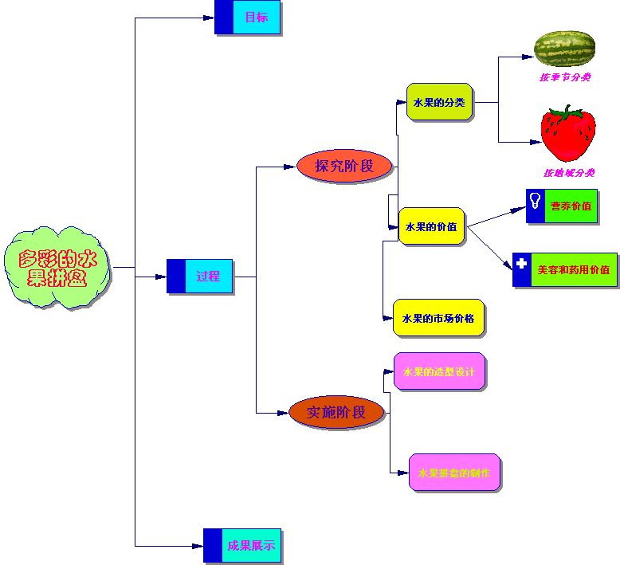

任务一 寻找生活中的各种水果 ：从各种书籍、杂志、互联网等寻找一则日常生活中的各种水果并进行分类，制作统计表。

1. 从杂志、互联网或其他途径等寻找一则日常生活中的的各种水果并进行分类。
- 书籍、杂志：你们可以从书籍或杂志寻找各种水果，把图片(或有关新闻)剪下，并记录你是从哪一本书籍和哪一天(日期)取得的。
- 互联网：你亦可以从互联网上寻找各种水果图片并把它打印出来，记录你是从哪个网址中取得的。
- 其他途径：其实，若你能细心观察，亦可以从其他途径发现各种水果的信息，例如电视等并记录你是从哪里获得有关资料。
2. 两校学生将每个小组的水果图片进行分类。并制作统计表
水果统计表
水果分类 | 分类名称 | 水果名称
按季节分类 | 春季水果
按季节分类 | 夏季水果
按季节分类 | 秋季水果
按季节分类 | 冬季水果
按地域分类 | 北方水果
按地域分类 | 南方水果
按地域分类 | 国外水果
取得统计图表后，仔细阅读图表中的数据，找出两个包含在从图表中的信息，并记录下来。
在阅读图表时，想一想以下的问题:
- 从表中你发现了什么？
- 这个图表中最突出的、最令人印象深刻的数据在哪里? 这代表了什么?
- 两校学生所统计的水果有哪些不同？原因是什么？
任务二 对市场进行各种水果的市场价格的调查，进行汇总。
1.两校学生分几个小组分别对当地市场上的常见水果价格作一个调查。并将数据做一详细的汇总，制作统计表。
西宁市（或同仁县）时令水果的市场价格统计表

水果名称 | 市场时价 | 水果名称 | 市场时价
注：市场上所有的水果价格。

2. 阅读统计表，总结发现。
从绘制成的统计图表中，你们发现什么? 有什么总结? 把你们的发现记录下来。并思考问题:
- 在图表中，最为突出(最多和最少)的数据是什么?
- 你会如何解释你们的发现?对两地的价格你有什么想法？
- 你们的发现对你有什么启示?
任务三 利用收集、整理和显示的数据：设计一个水果营养价值统计表，并总结发现。
1.两校学生分几个小组利用书籍、互联网等手段分别对常见水果作一个营养调查。并将数据做一详细的汇总，制作统计表。

各种水果的营养成份以及药用和美容价值统计表
成份  水果名称 | 热量  （卡） | 水分  （克） | 维生素A（IU） | 维生素C  （毫克） | 钾  （毫克） | 纤维质（克） | 药用价值 | 美容价值

2. 阅读统计表，总结发现。
从绘制成的统计图表中，你们发现什么? 有什么总结? 把你们的发现记录下来。并思考问题:
- 在统计表中，你对数据最大的感想是什么?
任务四 欣赏水果拼盘的造型设计图片并学会利用工具制作多彩的水果拼盘。并展示评价。

1. 从杂志、互联网或其他途径等寻找一则日常生活中的的各种水果的图片进行欣赏、学习。也可以通过网络观看、学习水果拼盘的制作方法。
两校分小组学习，并汇总制作方法，作出制作过程。

2. 根据条件购买制作水果拼盘所使用的水果和工具。
两校分小组分配购买任务，多选几种水果。
3.水果拼盘的制作实践。
分小组制作水果拼盘，将制作过程记录下来。收集制作照片、录像等资料。

4.水果拼盘的作品展示及评价。
- 展示学生作品（分两校进行评比互动）
- 每位参与学生制作一幅水果拼盘的手抄报进行展评。
- 每位参与学生写一篇关于活动的作文或者参加活动的感想进行展评。

任务五 制作项目报告
根据以上四个任务所得的结果和记录，制作一份项目报告，内容包括下列各部分:
(1) 封面及小组成员姓名
(2) 目录
(3) 生活中常见水果的分类。制作成的统计表。你们的发现是什么?
(4) 调查市场上水果的价格统计。
（5）生活中常见水果的营养价值的统计。
(6) 水果制作过程中分工情形及感受
- 你们各人的分工是什么?
- 你们各人有什么感受?

五、学习工具与环境
1. 远程协作学习平台：http://www.xxxxx.edu.cn
2. 概念图工具：Inspiration
3. 作品制作工具：PowerPoint

六、项目时间表
 | 时间 | 教师活动 | 学生活动 | 目标
第一阶段 | 第一周 | 准备学习方案、学生分组，发布方案 | 建立学生团队，在教师指导下认识对方，开始交流，明确学习任务、学习方式 | 培养学生间互相交流，明确目标的能力。
第二阶段 | 第二周 | 进行水果图片收集、分类、统计的任务。 | 学生分组、分学校进行收集资料的活动。 | 培养学生对统计的有关知识的应用能力和合作学习的能力。
第三阶段 | 第三周 | 调查市场上水果的价格统计。 | 学生分组到市场上进行调查，统计等活动。 | 培养学生社会综合实践能力。
第四阶段 | 第四周 | 生活中常见水果的营养价值的统计。 | 学生分组、分学校进行收集资料的活动。 | 培养学生对统计的有关知识的应用能力和合作学习的能力。
第五阶段 | 第五周 | 学习水果拼图的制作方法。 | 从网络、书籍和教师那里掌握制作水果拼图的制作过程。 | 让学生掌握学习的方法及培养动手操作能力。
第六阶段 | 第六周 | 总结项目成果 | 动手制作水果拼图并展示成果。 | 培养学生团结协作的精神和树立自信的能力。
第七阶段 | 第七周 | 制作项目报告，并及时结题上传。

七、学习评价
评价量表1：任务完成情况评价
本项目学习活动的评估会以小组进行评价，任务一占10%，任务二占10%，任务三占10%，任务四占10%,任务五占50%,任务六占10%而小组的整体合作表现则占10%。评估会以以下的评分准则来进行评价：
 | 内容 | 起点水平  1 | 有进步  2 | 掌握水平  3 | 成为范例  4 | 得分
任务一  10% | 分类统计表
任务一  10% | 分析
任务二  10% | 市场价格统计
任务二  10% | 分析
任务三  10% | 营养价值统计
任务三  10% | 分析
任务四  50% | 学习、设计
任务四  50% | 作品制作
任务四  50% | 成果评价
任务五  10% | 制作项目报告
小组的整体表现 10% | 合作
小组的整体表现 10% | 分工
总分 100%
评价量表2：自我评价
知识建构 | - 通过网上协作学习，试写出新建构的知识。（1-5项）
沟通 | - 试写出你曾对组员提出的意见。（1-5项）
协作 | - 试列出你曾替别人解决问题的有效方案。（1-5项）
个人学习 | - 试写出你分辨重要信息的方法。（1-5项）
价值观/态度 | - 试写出现阶段以远程学习项目的体现或见解。

评估量表3：小组成员互评表

编号 | 题目 | 成员
编号 | 题目 | 1 | 2 | 3 | 4 | 5 | 6 | 7 | 8 | 9 | 10
1 | 在大部分时间里他（她）踊跃参与，表现积极。
2 | 他（她）的意见总是对我很有帮助。
3 | 他(她)经常鼓励/督促小组其他成员积极参与协作。
4 | 他（她）能够按时完成应该做的那份工作和学习任务。
5 | 我对他（她）的表现满意。
6 | 他（她）对小组的贡献突出。
7 | 如果还有机会我非常愿意与她（他）再分到一组。
8 | 对他（她）总体上是喜欢的。

